Ficha 6 Desenvolvo a compreensão da multicausalidade em História
Consulta as páginas 146 e 147 do Manual

Nome: ______________________________________________________________ N.º______ Turma:______
Prof. ____________________________________ Observações: ______________________________________

TERCEIRO ESTADO EM FÚRIA
Por que razões o Terceiro Estado se revoltou em França?

Em 1789, o Terceiro Estado revoltou-se contra a monarquia absoluta em França.
O descontentamento do Terceiro Estado já vinha de há muitos anos por razões gerais
que afetavam esta ordem social. Contudo, razões específicas fizeram despoletar a revolta
primeiro e a revolução depois.

O teu desafio é distinguir e organizar estas causas!

1 Analisa as fontes e completa a tabela.
A – Antecedentes da Revolução
Os acontecimentos de 1789 inscrevem-se num movimento mais vasto. […] Entre 1776 e 1783, o movimento mais importante que precedeu a Revolução Francesa foi a Revolução Americana. […] Esta exercerá uma influência considerável na Europa. Desperta simpatias na Grã-Bretanha mesmo durante a guerra e na Câmara dos Comuns elevam-se vozes a favor dos insurretos […]. Em França oferecem-se voluntários e La Fayette, que desempenhará um papel de primeiro plano nos começos da Revolução Francesa, deve o seu prestígio ao facto de ter combatido ao lado dos Americanos pela liberdade. […]
Outros movimentos na Europa, mais perto da França, ocorrem nos anos que precedem 1789. A Grã-Bretanha é, nos anos de 1780, palco de uma agitação ao mesmo tempo social e política – tumultos operários com a destruição de máquinas, revoltas de camponeses e efervescência política, de inspiração radical –, que reclama o alargamento do corpo eleitoral e a redução da duração da legislatura. Estas reivindicações prenunciam as reformas do século XIX. A Irlanda também se agita contra o domínio britânico. […] Assim, entre 1780 e meados do século XIX, durante cerca de setenta anos, o mundo é abalado, em intervalos curtos, por vagas de revoluções que fazem um vasto cortejo à Revolução Francesa e permitem falar de uma era de revoluções.
René Rémond, Introdução à História do Nosso Tempo, Gradiva, 1994
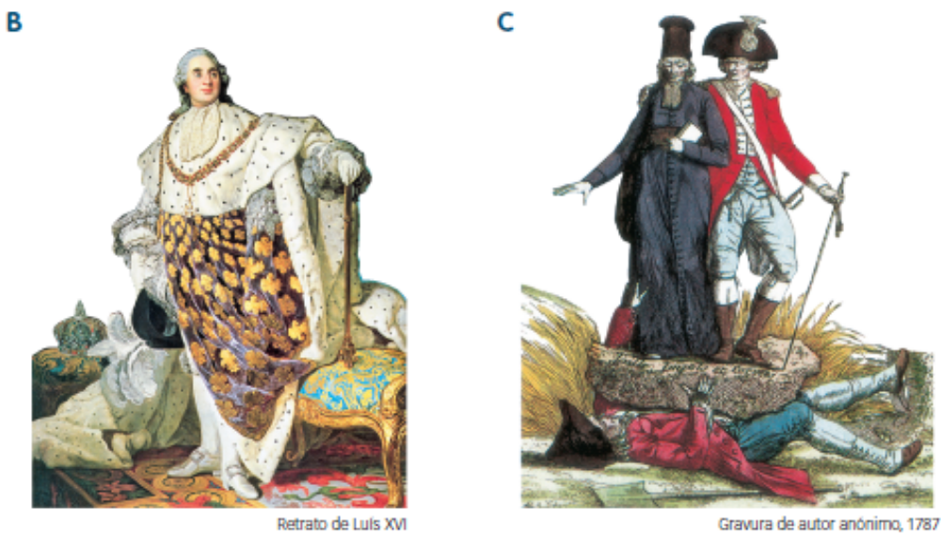

As queixas do povo e da nobreza
D
Os habitantes que formam o Terceiro Estado desta cidade e paróquia de Valencay, na Berry, suplicam humildemente a Vossa Majestade que sejam abolidos os impostos da talha, da capitação e das duas vintenas. Em substituição destes o Governo deveria estabelecer um imposto único, em géneros ou em dinheiro […]. Deveria, ainda, obrigar os nobres e os eclesiásticos a pagaram uma contribuição tal como o Terceiro Estado.
Dos Cadernos de Queixas apresentados pelo Terceiro Estado nas Cortes, René Rémond, Introdução à História do Nosso Tempo, Gradiva, 1994

E
Declaramos que jamais consentiremos na extinção dos direitos que caracterizaram até aqui a ordem da nobreza e que recebemos dos nossos antepassados […]. Determinamos formalmente que o nosso deputado aos Estados Gerais deve opor-se a tudo o que possa limitar os direitos úteis ou honoríficos das nossas terras e entendemos que não pode aceitar qualquer modificação, seja de que natureza for.
Caderno de Queixas da nobreza de Montargis, apresentado aos Estados Gerais de 1789

REVOLUÇÃO FRANCESA
Causas gerais | Causas específicas

2 Escreve um texto de resposta à questão-desafio colocada no início.
__________________________________________________________________________________
__________________________________________________________________________________
__________________________________________________________________________________
__________________________________________________________________________________
__________________________________________________________________________________
__________________________________________________________________________________
__________________________________________________________________________________
__________________________________________________________________________________
__________________________________________________________________________________
__________________________________________________________________________________

